**ÔN TẬP TOÁN**

**I/ Mục tiêu:**

* Ôn lại cách đọc viết phân số, hỗn số, số thập phân.
* Thực hiện các phép tính với phân số, hỗn số, số thập phân.

**II/ Nội dung ôn tập**

**Bài 1: Viết phân phân số hoặc hỗn số chỉ số phần tô màu của mỗi hình dưới đây:**

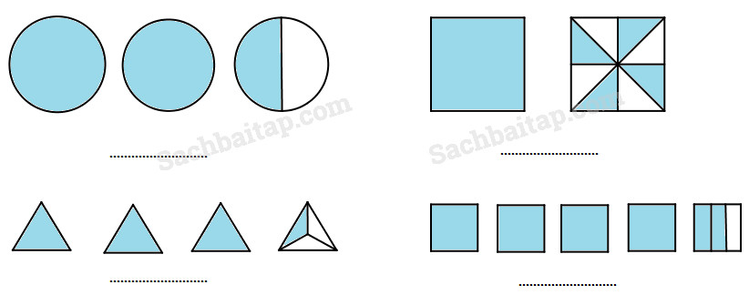

**Bài 2: Viết số thập phân gồm:**

1. Ba nghìn năm trăm đơn vị, hai phần mười, chín phần nghìn:....................
2. Một trăm mười hai đơn vị, tám phần trăm:.....................

**Bài 3: Sắp xếp các số sau theo thứ tự từ lớn đến bé:**

3,008; 3,187; 3,5; 3,01

..........................................................................................................................................................

**Bài 4: Tính nhẩm:**

1. 4,07 x 0,01= ............................. c) 1,2 : 0,5=.............................
2. 13 : 0,5=............................. d) 2,5 : 0,01=.............................

**Bài 5: Tính**

1.  b)  c) 

............................. ............................. .............................

............................. ............................. .............................

............................. ............................. .............................

**Bài 6: Đặt tính rồi tính**

1. 172,78 + 98,56 b) 391,7 – 38,11 c) 3,67 x 4,5 d) 685,8 :5,4

............................. ............................. ............................. .............................

............................. ............................. ............................. .............................

............................. ............................. ............................. .............................

............................. ............................. ............................. .............................

............................. ............................. ............................. .............................

**Bài 7: Tính bằng cách thuận tiện nhất:**

1. 2,5 x 1,8 x 4 b) 23,67 – 1,23 – 2,44 c) 4,05 + 1,8 + 5,95

................................ .................................... ...................................

................................ .................................... ...................................

................................ .................................... ...................................